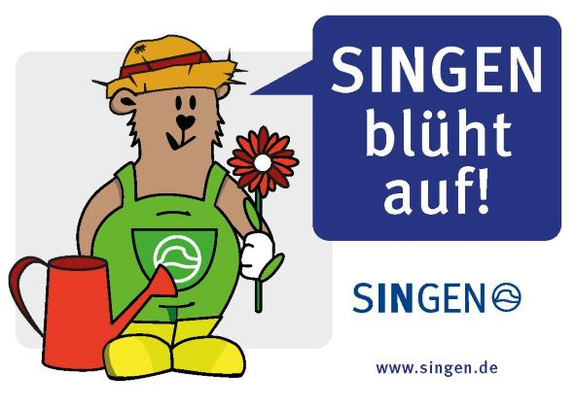
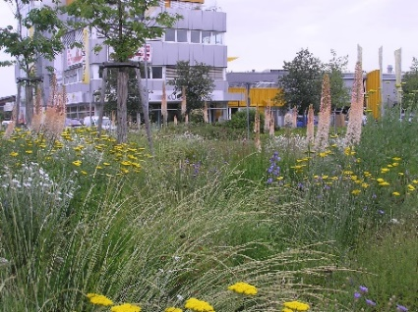
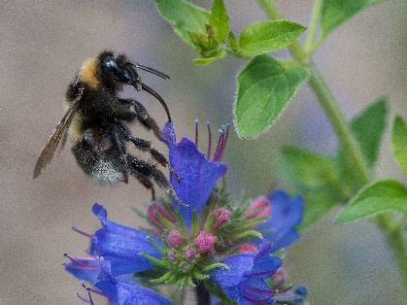
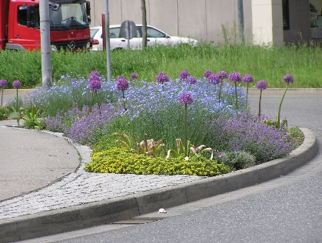

Bee-Deal Singen
Online Seminarreihe 2021

Programm

14. April 19.00 Uhr Insektenfreundliche naturnahe Gartengestaltung, Planung, Ausführung,
no go‘s etc.
Stefan Köchel, Höri-Gartenbau, Öhningen*

12. Mai 19.00 Uhr Welche Pflanze wähle ich für die Insektenfreundlichkeit, welches Saatgut?
Frieder Weigand, Natur Art GmbH, Eberdingen*

11. Juni 16.00 Uhr Besichtigung Insektenfreundliche
Freiland-Photovoltaikanlagen
Eberhard Koch, Solarcomplex AG, Singen**

25. Juni 16.00 Uhr „Keine Angst vor Biene, Wespe und Co“
Artur Ostermaier, Hobby-Imker, Steißlingen**

03. Juli 14.00 Uhr Besichtigung eines insektenfreundlichen Staudengartens im Stadtgebiet"**

10. Juli Mein Garten – Landeplatz für Wildbienen
09.30 Uhr in Bohlingen
11.00 Uhr Sibylle Möbius, Blühbotschafterin
18.00 Uhr Singen-Bohlingen**, jeweils 1,5h

Im Herbst 2021 werden noch Veranstaltungen zu Gehölzen und Sträuchern, sowie eine Führung zu „Alten Gärten“ in Singen angeboten. Die genauen Termine werden hier und in der Presse bekannt gegeben.

*online-Veranstaltungen. Dauer ca. 1h. Zur Anmeldung genügt eine kurze Mail an gertrud.nussbaum@bodensee-stiftung.org. Teilnehmer*innen erhalten kurz vor der Veranstaltung einen Teilnahmelink.

**Diese Veranstaltungen sollen als Freiluftveranstaltungen durchgeführt werden.
Dauer ca. 2h. Natürlich alles entsprechend der aktuellen Corona-Regeln.
Zur Anmeldung genügt eine kurze Mail an gertrud.nussbaum@bodensee-stiftung.org. Teilnehmer*innen erhalten dann vor der Veranstaltung den genauen Treffpunkt.

